北辰教育学科教师辅导教案
学员编号： 年 级： 高 三 课 时 数：3
学员姓名： 辅导科目： 数 学 学科教师：易乃新
授课类型 | T-高考中解析几何问题的热点题型 | C- 典型例题讲解 | T- 能力提升训练
教学目的 | - 熟练掌握解析几何中的题型及其解法  - 熟练掌握解析几何的一般题型的通法
星级 | ★★★
授课日期及时段 | 2017年月日
教学内容


高考导航 圆锥曲线是平面解析几何的核心部分，也是每年高考必考的一道解答题，常以求曲线的标准方程、位置关系、定点、定值、最值、范围、探索性问题为主.这些试题的命制有一个共同的特点，就是起点低，但在第(2)问或第(3)问中一般都伴有较为复杂的运算，对考生解决问题的能力要求较高，通常作为压轴题的形式出现.


INCLUDEPICTURE "专题探究课五.TIF" \* MERGEFORMAT  INCLUDEPICTURE "热点突破.tif" \* MERGEFORMAT
热点一 圆锥曲线的标准方程与几何性质
圆锥曲线的标准方程是高考的必考题型，圆锥曲线的几何性质是高考考查的重点，求离心率、准线、双曲线的渐近线是常考题型.
【例1】 (1)(2015·天津卷)已知双曲线－＝1(a＞0，b＞0)的一个焦点为F(2，0)，且双曲线的渐近线与圆(x－2)²＋y²＝3相切，则双曲线的方程为( )
A.－＝1 B.－＝1
C.－y²＝1 D.x²－＝1
(2)若点M(2，1)，点C是椭圆＋＝1的右焦点，点A是椭圆的动点，则|AM|＋|AC|的最小值为________.
(3)已知椭圆＋＝1(a＞b＞0)与抛物线y²＝2px(p＞0)有相同的焦点F，P，Q是椭圆与抛物线的交点，若直线PQ经过焦点F，则椭圆＋＝1(a＞b＞0)的离心率为________.
解析 (1)双曲线－＝1的一个焦点为F(2，0)，
则a²＋b²＝4，①
双曲线的渐近线方程为y＝±x，
由题意得＝，②
联立①②解得b＝，a＝1，
所求双曲线的方程为x²－＝1，选D.
(2)设点B为椭圆的左焦点，
INCLUDEPICTURE "V270.tif" \* MERGEFORMAT 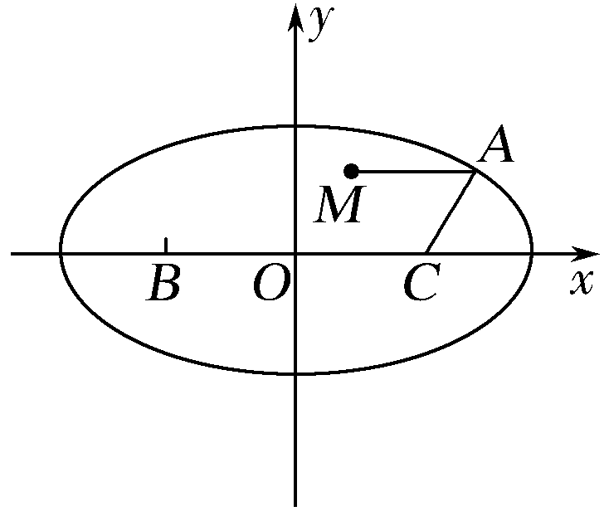
点M(2，1)在椭圆内，那么|BM|＋|AM|＋|AC|≥|AB|＋|AC|＝2a，所以|AM|＋|AC|≥2a－|BM|，而a＝4，|BM|＝＝，所以(|AM|＋|AC|)_{最小}＝8－.
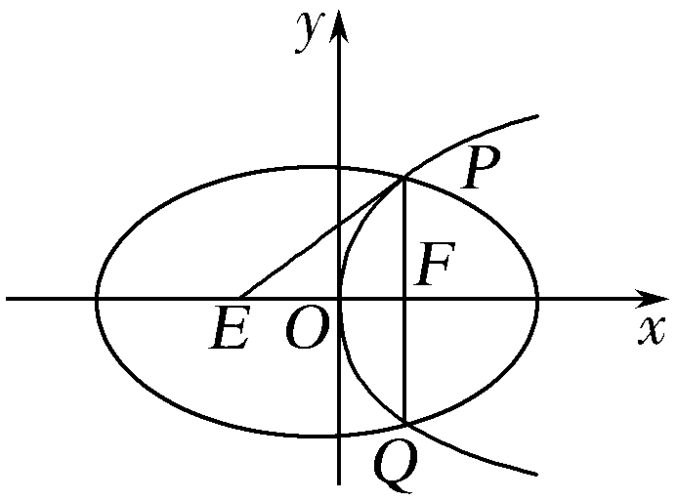
(3)因为抛物线y²＝2px(p＞0)的焦点F为，设椭圆另一焦点为E.如图所示，将x＝代入抛物线方程得y＝±p，又因为PQ经过焦点F，所以P且PF⊥OF.
所以|PE|＝＝p，
|PF|＝p，|EF|＝p.故2a＝p＋p，2c＝p，e＝＝－1.
答案 (1)D (2)8－ (3)－1
探究提高 (1)在椭圆和双曲线中，椭圆和双曲线的定义把曲线上的点到两个焦点的距离联系在一起，可以把曲线上的点到一个焦点的距离转化为到另一个焦点的距离，也可以结合三角形的知识，求出曲线上的点到两个焦点的距离.在抛物线中，利用定义把曲线上的点到焦点的距离转化为其到相应准线的距离，再利用数形结合的思想去解决有关的最值问题.
(2)求解与圆锥曲线的几何性质有关的问题关键是建立圆锥曲线方程中各个系数之间的关系，或者求出圆锥曲线方程中的各个系数，再根据圆锥曲线的几何性质通过代数方法进行计算得出结果.
【训练1】 (2017·衡水金卷)已知椭圆＋＝1的左、右焦点分别为F₁，F₂，过F₁且倾斜角为45°的直线l交椭圆于A，B两点，以下结论：①△ABF₂的周长为8；②原点到l的距离为1；③|AB|＝.其中正确结论的个数为( )
A.3 B.2 C.1 D.0
解析 ①由椭圆的定义，得|AF₁|＋|AF₂|＝4，|BF₁|＋|BF₂|＝4，又|AF₁|＋|BF₁|＝|AB|，所以△ABF₂的周长为|AB|＋|AF₂|＋|BF₂|＝8，故①正确；②由条件，得F₁(－，0)，因为过F₁且倾斜角为45°的直线l的斜率为1，所以直线l的方程为y＝x＋，则原点到l的距离d＝＝1，故②正确；③设A(x₁，y₁)，B(x₂，y₂)，由得3x²＋4x＝0，解得x₁＝0，x₂＝－，所以|AB|＝·|x₁－x₂|＝，故③正确.故选A.
答案 A
热点二 圆锥曲线中的定点、定值问题(规范解答)
定点、定值问题一般涉及曲线过定点、与曲线上的动点有关的定值问题以及与圆锥曲线有关的弦长、面积、横(纵)坐标等的定值问题.
【例2】 (满分12分)(2015·全国Ⅱ卷)已知椭圆C：＋＝1(a＞b＞0)的离心率为，点(2，)在C上.
(1)求C的方程；
(2)直线l不过原点O且不平行于坐标轴，l与C有两个交点A，B，线段AB的中点为M，证明：直线OM的斜率与直线l的斜率的乘积为定值.
满分解答 (1)解 由题意有＝，＋＝1，2分
解得a²＝8，b²＝4.4分
所以C的方程为＋＝1.5分
(2)证明 设直线l：y＝kx＋b(k≠0，b≠0)，
A(x₁，y₁)，B(x₂，y₂)，M(x_{M}，y_{M}).
将y＝kx＋b代入＋＝1得
(2k²＋1)x²＋4kbx＋2b²－8＝0.7分
故x_{M}＝＝，y_{M}＝k·x_{M}＋b＝.10分
于是直线OM的斜率k_{OM}＝＝－，
即k_{OM}·k＝－.
所以直线OM的斜率与直线l的斜率的乘积为定值.12分
INCLUDEPICTURE "满分规则.tif" \* MERGEFORMAT 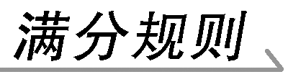
❶列出方程组，解出a²，b²得4分.
❷设出直线l的方程后与椭圆方程联立消去y得到关于x的方程准确者得4分.
❸求出点M的坐标得1分，再得到直线OM的斜率与直线l的斜率的乘积为定值得2分.
❹结论得1分.
INCLUDEPICTURE "答题模板.tif" \* MERGEFORMAT  解答圆锥曲线中的定点、定值问题的一般步骤
第一步：研究特殊情形，从问题的特殊情形出发，得到目标关系所要探求的定点、定值.
第二步：探究一般情况.探究一般情形下的目标结论.
第三步：下结论，综合上面两种情况定结论.
【训练2】 已知抛物线C：y²＝2px(p>0)的焦点F(1，0)，O为坐标原点，A，B是抛物线C上异于O的两点.
(1)求抛物线C的方程；
(2)若直线OA，OB的斜率之积为－，求证：直线AB过x轴上一定点.
(1)解 因为抛物线y²＝2px(p>0)的焦点坐标为(1，0)，所以＝1，所以p＝2.所以抛物线C的方程为y²＝4x.
(2)证明 ①当直线AB的斜率不存在时，设A，B.因为直线OA，OB的斜率之积为－，
所以·＝－，化简得t²＝32.
所以A(8，t)，B(8，－t)，此时直线AB的方程为x＝8.
②当直线AB的斜率存在时，设其方程为y＝kx＋b，A(x_{A}，y_{A})，B(x_{B}，y_{B})，联立得化简得ky²－4y＋4b＝0.
根据根与系数的关系得y_{A}y_{B}＝，因为直线OA，OB的斜率之积为－，所以·＝－，即x_{A}x_{B}＋2y_{A}y_{B}＝0.即·＋2y_{A}y_{B}＝0，解得y_{A}y_{B}＝0(舍去)或y_{A}y_{B}＝－32.
所以y_{A}y_{B}＝＝－32，即b＝－8k，所以y＝kx－8k，
即y＝k(x－8).
综上所述，直线AB过定点(8，0).
热点三 圆锥曲线中的最值、范围问题
圆锥曲线中的最值问题大致可分为两类：一是涉及距离、面积的最值以及与之相关的一些问题；二是求直线或圆锥曲线中几何元素的最值以及这些元素存在最值时求解与之有关的一些问题.
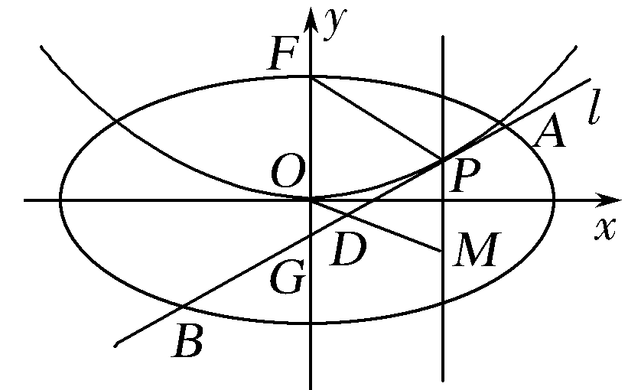
【例3】 (2016·山东卷)平面直角坐标系xOy中，椭圆C：＋＝1(a>b>0)的离心率是，抛物线E：x²＝2y的焦点F是C的一个顶点.
(1)求椭圆C的方程；
(2)设P是E上的动点，且位于第一象限，E在点P处的切线l与C交于不同的两点A，B，线段AB的中点为D.直线OD与过P且垂直于x轴的直线交于点M.
①求证：点M在定直线上；
②直线l与y轴交于点G，记△PFG的面积为S₁，△PDM的面积为S₂，求的最大值及取得最大值时点P的坐标.
(1)解 由题意知＝，可得a²＝4b²，
因为抛物线E的焦点F，所以b＝，a＝1，
所以椭圆C的方程为x²＋4y²＝1.
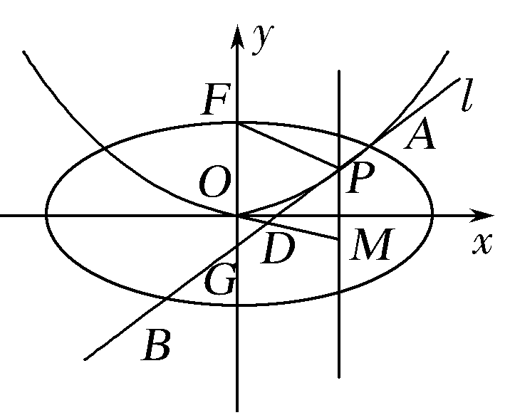
(2)①证明 设P(m>0)，由x²＝2y，可得y′＝x，所以直线l的斜率为m，因此直线l的方程为y－＝m(x－m).
即y＝mx－.
设A(x₁，y₁)，B(x₂，y₂)，D(x₀，y₀).
联立方程
得(4m²＋1)x²－4m³x＋m⁴－1＝0.
由Δ>0，得0<m<(或0<m²<2＋).(*)
且x₁＋x₂＝，因此x₀＝，将其代入y＝mx－，得y₀＝，因为＝－.
所以直线OD方程为y＝－x，
联立方程得点M的纵坐标y_{M}＝－，
所以点M在定直线y＝－上.
②解 由①知直线l的方程为y＝mx－，
令x＝0，得y＝－，所以G，
又P，F，D，
所以S₁＝·|GF|·m＝，
S₂＝·|PM|·|m－x₀|＝××＝.所以＝.
设t＝2m²＋1，则＝＝＝－＋＋2，当＝，
即t＝2时，取到最大值，
此时m＝，满足(*)式，所以P点坐标为.
因此的最大值为，此时点P的坐标为.
探究提高 圆锥曲线中的最值、范围问题解决方法一般分两种：一是代数法，从代数的角度考虑，通过建立函数、不等式等模型，利用二次函数法和基本不等式法、换元法、导数法、或利用判别式构造不等关系、利用隐含或已知的不等关系建立不等式等方法求最值、范围；二是几何法，从圆锥曲线的几何性质的角度考虑，根据圆锥曲线几何意义求最值.
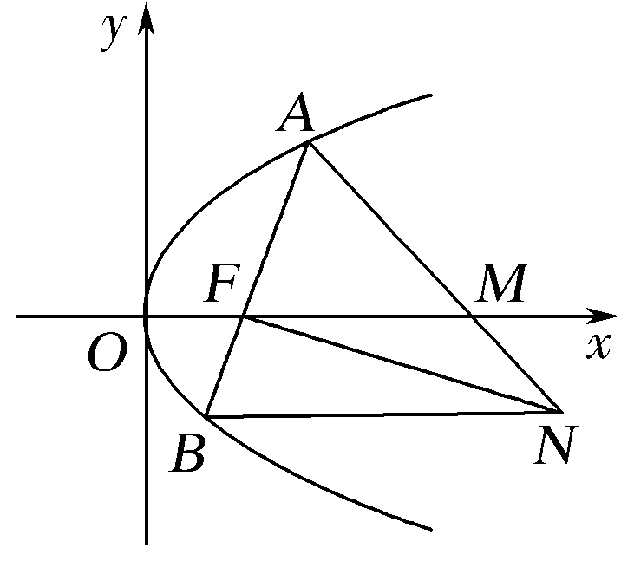
【训练3】 (2016·浙江卷)如图，设抛物线y²＝2px(p＞0)的焦点为F，抛物线上的点A到y轴的距离等于|AF|－1.
(1)求p的值；
(2)若直线AF交抛物线于另一点B，过B与x轴平行的直线和过F与AB垂直的直线交于点N，AN与x轴交于点M，求M的横坐标的取值范围.
解 (1)由题意可得，抛物线上点A到焦点F的距离等于点A到直线x＝－1的距离，由抛物线的定义得＝1，即p＝2.
(2)由(1)得，抛物线方程为y²＝4x，F(1，0)，
可设A(t²，2t)，t≠0，t≠±1.
因为AF不垂直于y轴，可设直线AF：x＝sy＋1(s≠0)，由消去x得y²－4sy－4＝0.
故y₁y₂＝－4，所以B.
又直线AB的斜率为，
故直线FN的斜率为－，
从而得直线FN：y＝－(x－1)，直线BN：y＝－.
所以N.
设M(m，0)，由A，M，N三点共线得＝，
于是m＝，所以m＜0或m＞2.
经检验，m＜0或m＞2满足题意.
综上，点M的横坐标的取值范围是(－∞，0)∪(2，＋∞).
热点四 圆锥曲线中的探索性问题
圆锥曲线的探索性问题主要体现在以下几个方面：(1)探索点是否存在；(2)探索曲线是否存在；(3)探索命题是否成立.涉及这类命题的求解主要是研究直线与圆锥曲线的位置关系问题.
【例4】 (2015·全国Ⅱ卷)已知椭圆C：9x²＋y²＝m²(m＞0)，直线l不过原点O且不平行于坐标轴，l与C有两个交点A，B，线段AB的中点为M.
(1)证明：直线OM的斜率与l的斜率的乘积为定值；
(2)若l过点，延长线段OM与C交于点P，四边形OAPB能否为平行四边形？若能，求此时l的斜率；若不能，说明理由.
(1)证明 设直线l：y＝kx＋b(k≠0，b≠0)，
A(x₁，y₁)，B(x₂，y₂)，M(x_{M}，y_{M}).
将y＝kx＋b代入9x²＋y²＝m²得(k²＋9)x²＋2kbx＋b²－m²＝0，故x_{M}＝＝，y_{M}＝kx_{M}＋b＝.
于是直线OM的斜率k_{OM}＝＝－，即k_{OM}·k＝－9.
所以直线OM的斜率与l的斜率的乘积为定值.
(2)解 四边形OAPB能为平行四边形.
因为直线l过点，所以l不过原点且与C有两个交点的充要条件是k＞0，k≠3.
由(1)得OM的方程为y＝－x.
设点P的横坐标为x_{P}，
由得x＝，即x_{P}＝.
将点的坐标代入l的方程得b＝，因此x_{M}＝.
四边形OAPB为平行四边形当且仅当线段AB与线段OP互相平分，即x_{P}＝2x_{M}.
于是＝2×，
解得k₁＝4－，k₂＝4＋.
因为k_{i}＞0，k_{i}≠3，i＝1，2，所以当l的斜率为4－或4＋时，四边形OAPB为平行四边形.
探究提高 (1)探索性问题通常采用“肯定顺推法”，将不确定性问题明朗化.其步骤为假设满足条件的元素(点、直线、曲线或参数)存在，用待定系数法设出，列出关于待定系数的方程组，若方程组有实数解，则元素(点、直线、曲线或参数)存在；否则，元素(点、直线、曲线或参数)不存在.(2)反证法与验证法也是求解探索性问题常用的方法.
【训练4】 (2017·衡水高三联考)在平面直角坐标系xOy中，过点C(2，0)的直线与抛物线y²＝4x相交于A，B两点，设A(x₁，y₁)，B(x₂，y₂).
(1)求证：y₁y₂为定值；
(2)是否存在平行于y轴的定直线被以AC为直径的圆截得的弦长为定值？如果存在，求出该直线方程和弦长；如果不存在，说明理由.
解 (1)法一 当直线AB垂直于x轴时，
y₁＝2，y₂＝－2.
因此y₁y₂＝－8(定值).
当直线AB不垂直于x轴时，
设直线AB的方程为y＝k(x－2)，
由得ky²－4y－8k＝0.
∴y₁y₂＝－8.
因此有y₁y₂＝－8为定值.
法二 设直线AB的方程为my＝x－2，
由得y²－4my－8＝0.
∴y₁y₂＝－8.
因此有y₁y₂＝－8为定值.
(2)设存在直线l：x＝a满足条件，
则AC的中点E，
|AC|＝.
因此以AC为直径的圆的半径
r＝|AC|＝＝，
又点E到直线x＝a的距离d＝
故所截弦长为
2＝2
＝
＝.
当1－a＝0，即a＝1时，弦长为定值2，这时直线方程为x＝1.
 INCLUDEPICTURE "热点训练.tif" \* MERGEFORMAT
(建议用时：90分钟)
1.(2015·全国Ⅰ卷)在直角坐标系xOy中，曲线C：y＝与直线l：y＝kx＋a(a>0)交于M，N两点，
(1)当k＝0时，分别求C在点M和N处的切线方程；
(2)y轴上是否存在点P，使得当k变动时，总有∠OPM＝∠OPN？说明理由.
解 (1)由题设可得M(2，a)，N(－2，a)，
或M(－2，a)，N(2，a).
又y′＝，故y＝在x＝2处的导数值为，C在点(2，a)处的切线方程为y－a＝(x－2)，
即x－y－a＝0.
y＝在x＝－2处的导数值为－，C在点(－2，a)处的切线方程为y－a＝－(x＋2)，
即x＋y＋a＝0.
故所求切线方程为x－y－a＝0和x＋y＋a＝0.
(2)存在符合题意的点，证明如下：
设P(0，b)为符合题意的点，M(x₁，y₁)，N(x₂，y₂)，直线PM，PN的斜率分别为k₁，k₂.
将y＝kx＋a代入C的方程得x²－4kx－4a＝0.
故x₁＋x₂＝4k，x₁x₂＝－4a.
从而k₁＋k₂＝＋
＝＝.
当b＝－a时，有k₁＋k₂＝0，
则直线PM的倾斜角与直线PN的倾斜角互补，
故∠OPM＝∠OPN，所以点P(0，－a)符合题意.
2.(2016·北京卷)已知椭圆C：＋＝1过点A(2，0)，B(0，1)两点.
(1)求椭圆C的方程及离心率；
(2)设P为第三象限内一点且在椭圆C上，直线PA与y轴交于点M，直线PB与x轴交于点N，求证：四边形ABNM的面积为定值.
(1)解 由题意知a＝2，b＝1.
所以椭圆方程为＋y²＝1，又c＝＝.
所以椭圆离心率e＝＝.
(2)证明 设P点坐标为(x₀，y₀)(x₀＜0，y₀＜0)，则x＋4y＝4，由B点坐标(0，1)得直线PB方程为：y－1＝(x－0)，
令y＝0，得x_{N}＝，从而|AN|＝2－x_{N}＝2＋，
由A点坐标(2，0)得直线PA方程为y－0＝(x－2)，
令x＝0，得y_{M}＝，从而|BM|＝1－y_{M}＝1＋，
所以S_{四边形ABNM}＝|AN|·|BM|
＝
＝
＝＝2.
即四边形ABNM的面积为定值2.
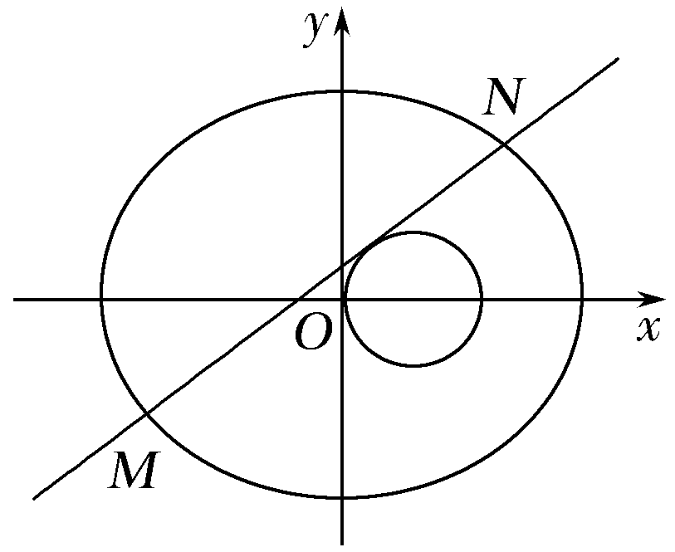
3.已知中心在坐标原点，焦点在x轴上的椭圆过点P(2，)，且它的离心率e＝.
(1)求椭圆的标准方程；
(2)与圆(x－1)²＋y²＝1相切的直线l：y＝kx＋t交椭圆于M，N两点，若椭圆上一点C满足OM＋ON＝λOC，求实数λ的取值范围.
解 (1)设椭圆的标准方程为＋＝1(a＞b＞0)，
由已知得：解得
所以椭圆的标准方程为＋＝1.
(2)因为直线l：y＝kx＋t与圆(x－1)²＋y²＝1相切，
所以＝1⇒2k＝(t≠0)，
把y＝kx＋t代入＋＝1并整理得：
(3＋4k²)x²＋8ktx＋(4t²－24)＝0，
设M(x₁，y₁)，N(x₂，y₂)，则有x₁＋x₂＝－，
y₁＋y₂＝kx₁＋t＋kx₂＋t＝k(x₁＋x₂)＋2t＝，
因为λOC＝(x₁＋x₂，y₁＋y₂)，
所以C，
又因为点C在椭圆上，所以，
＋＝1⇒λ²＝＝，
因为t²＞0，所以＋＋1＞1，
所以0＜λ²＜2，所以λ的取值范围为(－，0)∪(0，).
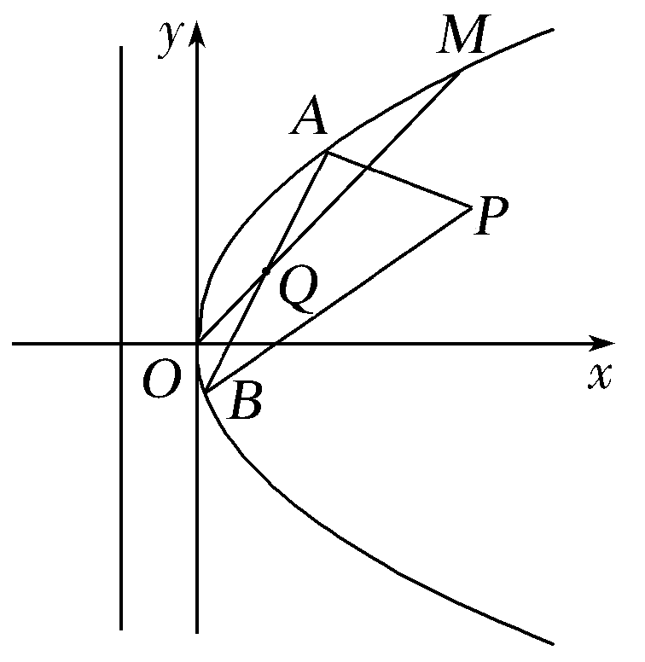
4.(2017·广州模拟)如图所示，在直角坐标系xOy中，点P到抛物线C：y²＝2px(p>0)的准线的距离为.点M(t，1)是C上的定点，A，B是C上的两动点，且线段AB的中点Q(m，n)在直线OM上.
(1)求曲线C的方程及t的值；
(2)记d＝，求d的最大值.
解 (1)y²＝2px(p>0)的准线为x＝－，
∴1－＝，∴p＝，
∴抛物线C的方程为y²＝x.
又点M(t，1)在曲线C上，∴t＝1.
(2)由(1)知，点M(1，1)，
从而n＝m，即点Q(m，m)，
依题意，直线AB的斜率存在，且不为0，
设直线AB的斜率为k(k≠0).且A(x₁，y₁)，B(x₂，y₂)，
由得(y₁－y₂)(y₁＋y₂)＝x₁－x₂，
故k·2m＝1，
所以直线AB的方程为y－m＝(x－m)，
即x－2my＋2m²－m＝0.
由消去x，
整理得y²－2my＋2m²－m＝0，
所以Δ＝4m－4m²>0，y₁＋y₂＝2m，y₁y₂＝2m²－m.
从而|AB|＝ ·|y₁－y₂|
＝·＝2.
∴d＝＝2≤m＋(1－m)＝1，
当且仅当m＝1－m，即m＝时，上式等号成立，
又m＝满足Δ＝4m－4m²>0.∴d的最大值为1.
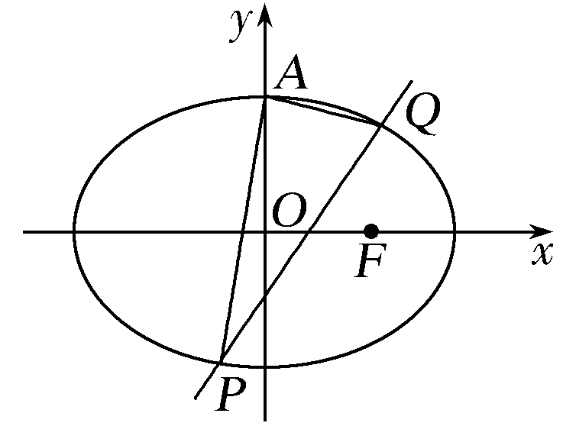
5.如图，已知椭圆C：＋y²＝1(a>1)的上顶点为A，右焦点为F，直线AF与圆M：x²＋y²－6x－2y＋7＝0相切.
(1)求椭圆C的方程；
(2)若不过点A的动直线l与椭圆C相交于P，Q两点，且AP·AQ＝0，求证：直线l过定点，并求出该定点N的坐标.
(1)解 将圆M的一般方程x²＋y²－6x－2y＋7＝0化为标准方程为(x－3)²＋(y－1)²＝3，
圆M的圆心为M(3，1)，半径r＝.
由A(0，1)，F(c，0)(c＝)得直线AF：＋y＝1，
即x＋cy－c＝0.
由直线AF与圆M相切，得＝.
∴c＝或c＝－(舍去).
∴a＝，∴椭圆C的方程为＋y²＝1.
(2)证明 由AP·AQ＝0，知AP⊥AQ，从而直线AP与坐标轴不垂直，
由A(0，1)可设直线AP的方程为y＝kx＋1，直线AQ的方程为y＝－x＋1(k≠0)，
将y＝kx＋1代入椭圆C的方程＋y²＝1并整理得：
(1＋3k²)x²＋6kx＝0，解得x＝0或x＝－，
因此P的坐标为，
即.
将上式中的k换成－，
得Q.
∴直线l的方程为y＝＋，
化简得直线l的方程为y＝x－.
因此直线l过定点N.
6.(2015·山东卷)平面直角坐标系xOy中，已知椭圆C：＋＝1(a＞b＞0)的离心率为，且点在椭圆C上.
(1)求椭圆C的方程；
(2)设椭圆E：＋＝1，P为椭圆C上任意一点，过点P的直线y＝kx＋m交椭圆E于A，B两点，射线PO交椭圆E于点Q.
(ⅰ)求的值；
(ⅱ)求△ABQ面积的最大值.
解 (1)由题意知＋＝1.
又＝，
解得a²＝4，b²＝1.
所以椭圆C的方程为＋y²＝1.
(2)由(1)知椭圆E的方程为＋＝1.
(ⅰ)设P(x₀，y₀)，＝λ，由题意知Q(－λx₀，－λy₀).
因为＋y＝1，
又＋＝1，即＝1，
所以λ＝2，即＝2.
(ⅱ)设A(x₁，y₁)，B(x₂，y₂).
将y＝kx＋m代入椭圆E的方程，可得(1＋4k²)x²＋8kmx＋4m²－16＝0，
由Δ＞0，可得m²＜4＋16k²，①
则有x₁＋x₂＝－，x₁x₂＝.
所以|x₁－x₂|＝.
因为直线y＝kx＋m与y轴交点的坐标为(0，m)，
所以△OAB的面积
S＝|m||x₁－x₂|＝
＝＝2.
设＝t，将y＝kx＋m代入椭圆C的方程，
可得(1＋4k²)x²＋8kmx＋4m²－4＝0，
由Δ≥0，可得m²≤1＋4k².②
由①②可知0＜t≤1，
因此S＝2＝2，
故S≤2，
当且仅当t＝1，即m²＝1＋4k²时取得最大值2.
由(ⅰ)知，△ABQ面积为3S，
所以△ABQ面积的最大值为6.

